OBYVATELSTVO KRAJE VYSOČINA – TVORBA INFOGRAFIKY
METODICKÝ LIST PRO UČITELE
ANOTACE:
Učební úloha je zaměřená na obyvatelstvo Kraje Vysočina. Žáci pomocí vizuálního analytického nástroje Power BI tvoří infografiku, jejíž součástí je i kartogram. V průběhu vypracovávání učební úlohy žáci odpovídají na doprovodné otázky, které napomáhají k interpretaci sestavených grafů.
KLÍČOVÁ SLOVA:
Kraj Vysočina, obyvatelstvo, přirozený přírůstek, potrat, kojenecká úmrtnost, infografika, koláčový graf, sloupcový graf, spojnicový graf, Power BI
TEMATICKÉ ZAMĚŘENÍ:
Vzdělávací oblast, vzdělávací okruh (RVP):
- Geografické informace, zdroje dat, kartografie a topografie
- Společenské a hospodářské prostředí
- Česká republika
Očekávané výstupy/cíle (RVP ZV): žák
- organizuje a přiměřeně hodnotí geografické informace a zdroje dat z dostupných kartografických produktů a elaborátů, z grafů, diagramů, statistických a dalších informačních zdrojů
- hodnotí na přiměřené úrovni přírodní, hospodářské a kulturní poměry místního regionu, možnosti dalšího rozvoje, přiměřeně analyzuje vazby místního regionu k vyšším územním celkům
- využívá základní standardní funkce počítače a jeho nejběžnější periferie (Informatika)
- zpracuje a prezentuje na uživatelské úrovni informace v textové, grafické a multimediální formě (Informatika)
- vyhledává, sbírá a třídí data (Matematika)
- čte a sestavuje jednoduché tabulky a diagramy (Matematika)
Cíle výuky: žák
- pojmenuje hlavní témata spojená s obyvatelstvem Kraje Vysočina
- vysvětlí rozdíl mezi potratem a interrupcí
- zdůvodní věkové složení populace
- uspořádá data v infografice
- porovná počet živě narozených a zemřelých v Kraji Vysočina a zdůvodní rozdíl mezi těmito údaji
- porovná počet sňatků a rozvodů v Kraji Vysočina
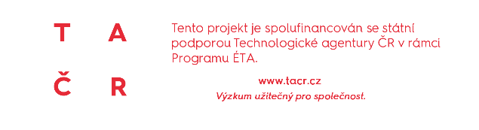
- načrtne pokračování grafu sňatků a rozvodů v Kraji Vysočina
- obhájí své názory na sňatky a rozvody
- vytvoří vlastní infografiku
- dá do souvislostí veškerá data infografiky
Mezipředmětové vztahy: Informační a komunikační technologie: Zpracování a využití informací, vyhledání informací a komunikace; Matematika
Ročník/věk žáků: 8., 9. ročník ZŠ, SŠ
Časová dotace: 2x45 minut (3x45 minut, pokud žáci pracují s Power BI poprvé)
GI DOVEDNOSTI:
Rozvíjené GI dovednosti: čtení, tvorba a sdílení digitální mapy
Technická dovednost: využívá pokročilejší nástroje pro tvorbu dat/map – přidá/připojí data, přidá vrstvu do mapy, uspořádá vrstvy do logické posloupnosti, filtruje data, nastaví vlastnosti prvků v mapě (barva, velikost, intervaly ap.), ukládá a spravuje data/mapu ve vhodném formátu
Mapová dovednost: vytvoří mapu s využitím dostupných zdrojů dat podle zásad kartografické tvorby, volí vhodné symboly (tvar, velikost, barva), přidá do mapy nadstavbové prvky (logo školy, obrázek, graf, směrovka aj.)
MATERIÁLNÍ A TECHNICKÉ VYBAVENÍ:
Vybavení pro učitele: počítač s připojením k internetu, webový prohlížeč, software Power BI, ukázka infografiky, tabulka s daty
Vybavení pro žáka: počítač (nebo tablet) s připojením k internetu, webový prohlížeč, software Power BI, pracovní list, ukázka infografiky, tabulka s daty
Použitý hardware: počítač
Použitý software: Power BI
METODICKÉ POKYNY:

ORGANIZAČNÍ FORMY A METODY VÝUKY
- Brainstorming – úvodní motivace na téma Kraje Vysočina
- Práce ve dvojicích – spolupráce na analytických otázkách
- Skupinová práce – kontrola výsledků
- Individualizovaná, diferencovaná výuka s přihlédnutím ke stupni schopností jednotlivých žáků – učitel dopomáhá žákům s jednotlivými kroky v případě problémů
- Frontálně-hromadná forma výuky – učitel může předvést postup práce prostřednictvím projektoru či interaktivní tabule, avšak žáci by měli zvládnout práci samostatně podle návodu
- Sebereflexe a reflexe úlohy – na závěr ohodnotí hodinu a svoji práci

POSTUP (SCÉNÁŘ)
PŘED VYUČOVÁNÍM
- viz návod pro učitele
1. VYUČOVACÍ HODINA
Motivace (<5 min)
- Četba úvodního textu (přečte učitel nahlas) + brainstorming – Připadá ti tento problém jako něco, co by se mohlo řešit na krajském úřadě?
- Co víš o Kraji Vysočina? Jaké spojitosti se ti vybaví?
- Co si představíte, když se řekne obyvatelstvo? Myslíte, že je to v České republice aktuálně velké téma?
- Co je to Power BI? Slyšeli jste někdy o tomto softwaru?
- Viděli jste někde někdy nějakou infografiku? Pokud ano, co na ní bylo?
Vysvětlení pojmů (5 min)
- Vysvětlit pojmy z pracovního listu.
- U grafů je dobré ukázat obrázky, aby si studenti grafy dokázali představit.
Rozdělení žáků do skupin (<5 min)
- Rozdělení žáků do dvojic.
- Tip: Připravit si rozřazovací kartičky do skupin.
- Tip: Méně zdatné žáky je dobré přiřadit k výkonnějším jedincům, aby mohlo docházet k efektivnějšímu osvojování poznatků a dovedností.
Seznámení žáků s možnostmi získání statistických dat (10 min)
- Otevřít stránky Českého statistického úřadu společně s žáky, projít první úkol s nimi a seznámit je s možnostmi získávání dat.
Seznámení se softwarem Power BI a získání dat pro práci (10 min)
- Spustit si Power BI a ukázat žákům prostředí, v kterém budou pracovat.
- Navést žaky k předem připraveným datům, v tomto případě excelovému souboru, který lze najít v přílohách.
Vlastní vypracovávání pracovního listu (8 min)
- Žáci pracují ve dvojících na pracovního listu.
- Je třeba obcházet třídu a kontrolovat, jak si žáci vedou, popřípadě odpovídat na otázky, či pomoct s řešením.
- Pracovní list bude v této jen rozpracován, jeho dokončení proběhne v průběhu následujících dvou hodin.
2. VYUČOVACÍ HODINA
Zopakování toho, co jsme dělali předešlou hodinu (5 min)
- Žáci diskutují ve skupinách po třech přibližně 3 minuty.
- 2 minuty pro jednotlivá sdělení, 2-3 skupiny

Vlastní vypracovávání pracovního listu (40 min)
- Žáci ve dvojicích pokračují, tam kde v předešlé hodině skončili.
3. VYUČOVACÍ HODINA
Dokončení pracovní listu (15 min)
- Žáci ve dvojicích pokračují tam, kde v předešlé hodině skončili.
- Žáci si infografiky uloží v souboru PDF a zašlou vyučujícím.
Prezentace výsledků a odpovědi na otázky (20 min)
- Prezentovat můžou dvě až tři skupiny dobrovolníků – za odměnu (malá jednička).
- Společné diskuse nad otázkami
Závěrečná diskuse (10 min)
- Vyjádření žáků, co se jim líbilo a co ne.
- Vyjádření, co by zlepšili a co by nechali, či vynechali.
Alternativa: Lze změnit kraj, popřípadě téma pro zpracování infografiky.
OČEKÁVANÉ PROBLÉMY:
- Žáci odmítají pracovat v předem připravených dvojicích.
- Žáci v průběhu práce vyrušují jeden druhého.
- Žáci nepostupují dle zadání.
- Není funkční internet.
- Objevují se problémy s dataprojektorem a sítí obecně.
SPRÁVNÉ ODPOVĚDI, NÁVOD PRO UČITELE:
PŘED VYUČOVÁNÍM:
Návod pro úpravu dat a přípravu tabulek je k tématu nezaměstnanost v Moravskoslezském kraji, avšak princip je stejný.
Power BI dokáže hladce přečíst jen tabulky upravené v určitém stylu, je zde samozřejmě možnost nechat žáky pracovat s hrubými daty, a ještě tak více prohloubit jejich znalost softwaru Power BI. Pro základní školy bych však doporučil si tabulky vždy předpřipravit, aby zbytečně nedošlo ke ztrátě času a hodina zeměpisu se nestala hodinou informatiky.
Vytvoření nové tabulky
1. Stáhneme si data, která chceme pro naši hodinu využít (v tomto případě data z českého statistického úřadu).
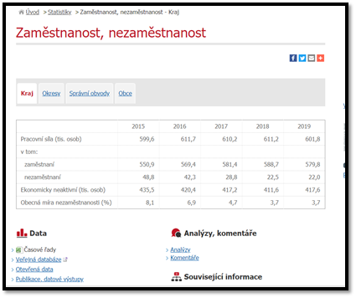
2. Data z excelového souboru je třeba rozřadit. Power BI čte data po sloupcích, přičemž první řádek používá jako hlavičku.
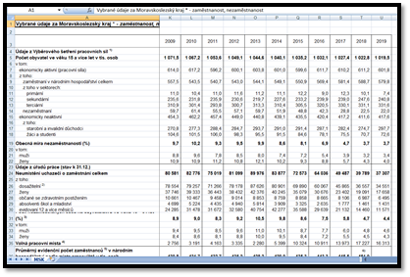
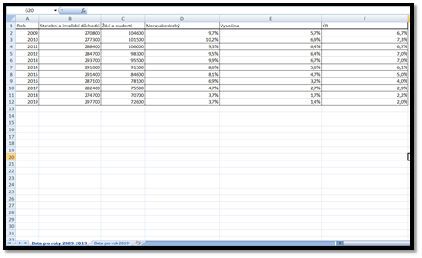
Takto upravená data je již Power BI schopen bez úprav zpracovat. Je nutné si sloupce pojmenovat tak, aby název odpovídal tomu, co chceme mít v legendě. Samozřejmě toto je možné obejít dvojklikem na nahraná data v Power BI a jejich přejmenováním tam.
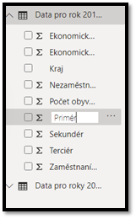
OTÁZKY A ODPOVĚDI:
Otázka 1: Na tabuli vidíte finální infografiku, ke které budete směřovat. Co podle vás infografika je? K čemu myslíte, že by taková infografika mohla být kraji dobrá? Zkuste si vymyslet svou vlastní definici, a pak vyhledejte definici na internetu. Shodují se vaše myšlenky? Uveďte zdroj, ze kterého jste informaci vzali.
Infografika je vizuální reprezentace informací nebo dat, můžou to být například grafy nebo diagramy. Zbytek různé odpovědi.
Otázka 2: Jaké záložky na této stránce jsou? Vypiš alespoň tři. Z které záložky si myslíš, že budeme data potřebovat? Proč?
Statistiky, databáze, registry, klasifikace, číselníky → Čerpat budeme ze statistik. → Různé odpovědi.
Otázka 3: Co vše lze o Kraji Vysočina říct z této mapy? Vyjmenujte alespoň tři věci.
Je tvořen 5 okresy, nejvíce lidnatým je okres Žďár nad Sázavou, nejméně lidnatým je okres Pelhřimov, nachází se ve středu republiky, sousední kraje jsou Jihomoravský, Pardubický, Středočeský, Jihočeský.
Otázka 4: Teď, když jsi vytvořil/a svůj kartogram, zkus vysvětlit, k čemu je takový kartogram dobrý. Uveď alespoň jeden další případ, kdybys kartogram využil.
Vyjadřuje intenzitu sledovaného jevu, například zalesnění území, znečištění ovzduší atd.
Otázka 5: Navštívil jsi někdy Kraj Vysočina? Pokud ano, bylo zde něco, co tě opravdu zaujalo? Proč? Co všechno jsi o tomto kraji už slyšel/a?
Různé odpovědi
Otázka 6: Která věková skupina dominuje v Kraji Vysočina? Myslíš si, že to tak je ve všech krajích? Proč ano či ne?
15-64 – jedná se o širokou věkovou skupinu, i když věková skupina 65+ je mnohem širší, lidé se nedožívají tak vysokého věku, aby tato skupina zatím mohla dominovat, různé odpovědi.
Otázka 7: Co může znamenat vyšší počet lidí nad 65 let než dětí do 15 let pro budoucnost kraje?
Vymírání kraje, což znamená úbytek obyvatel, což může způsobit úbytek potencionálních financí pro kraj.
Otázka 8: Jaká opatření bys navrhl/a, aby se navýšil počet dětí v kraji?
Různé odpovědi.
Otázka 9: V historii se odehrávaly události, které zapříčiňovaly mnohem vyšší podíl žen než mužů. Víš, o jaké události šlo? A proč počet mužů rapidně klesl?
Války, muži byli verbováni do armády a umírali na frontě.
Otázka 10: Vypiš vše, co lze z grafu vyčíst?
Přirozený přírůstek byl po většinu posledních 11 let kladný, ale v roce 2019 opět sestoupil do záporných čísel. Nejméně dětí se narodilo v roce 2013, nejvíce lidí zemřelo v roce 2019.
Otázka 11: Načrtni, jak si myslíš, že bude graf pokračovat do roku 2025. Proč si myslíš, že to tak bude?
Různé odpovědi.
Otázka 12: Jaké má kraj možnosti v navýšení populace, pokud se v kraji nerodí dostatek dětí? Uveď a vysvětli alespoň jednu.
Stěhování z okolních krajů – například podpora výstavby obchodního řetězce, aby se navýšila možnost zaměstnání.
Otázka 13: Co lze z grafu vyčíst? Je zde nějaký trend (rostoucí x klesající)? Co to může pro kraj znamenat?
Počet sňatků se od roku 2013, kdy dosáhl svého minima, zvyšoval až do roku 2018. V roce 2019 došlo k menšímu úbytku. Počet rozvodů dosáhl maxima v roce 2010 a od té doby se nárůst a pokles v intervalech střídá. Rozvodů je každý rok přibližně 2,5x méně než svateb.
Otázka 14: Načrtni, jak si myslíš, že bude graf pokračovat do roku 2025. Proč si myslíš, že to tak bude? Očekáváš nějaké velké změny?
Různé odpovědi.
Otázka 15: Jaké problémy mohou způsobit rozvody? Jmenuj a vysvětli alespoň dva.
Majetkové, psychické u dětí.
Otázka 16: Jaký je tvůj názor na sňatky? Považuješ manželství za důležité, nebo ho spíš vidíš jako přežitek?
Různé odpovědi.
Otázka 17: Jaký je tvůj názor na sňatky homosexuálů? Myslíš, že by měli mít stejná práva jako heterosexuální páry?
Různé odpovědi.
Otázka 18: Co lze vidět na vaší infografice?
Shrnutí předešlých odpovědí.
Otázka 19: Vysvětli rozdíl mezi potratem a interrupcí. Myslíš, že by ženám mělo být necháno právo na interrupci anebo zavést model, který mají v některých státech USA, kde je interrupce zcela zakázaná? Jaké klady a zápory má možnost interrupce? Vymysli alespoň dva klady a dva zápory.
Interrupce – umělé ukončení těhotenství, potrat je širší pojem jde o ukončení těhotenství zánikem embrya či plodu. Zbytek různé odpovědi.
Otázka 20: Svými slovy vysvětli kartu s kojeneckou úmrtností? Co nám tato karta sděluje? Na internetu vyhledej, do kterého roku je dítě považováno za kojence, a uveď zdroj.
Různé odpovědi, dítě je považováno za kojence do jednoho roku života.
Otázka 21: O kolik let se ženy dožívají více než muži v Kraji Vysočina? Na internetu najděte, čím by to mohlo být.
Ženy se dožívají průměrně o 6 let více než muži. Zbytek různé odpovědi.
Otázka 22: Co se ti na tvé infografice líbí nejvíce?
Různé odpovědi.

